**PROYECTO PARA CLASIFICAR TIPOS DE CARNE**

El proyecto se usa los siguientes requerimientos técnicos.

* Instalación de Anaconda
* Se usa Jupyter Notebook
* Se usa Pycharm
* Se va a crear una CNN con la siguiente estructura

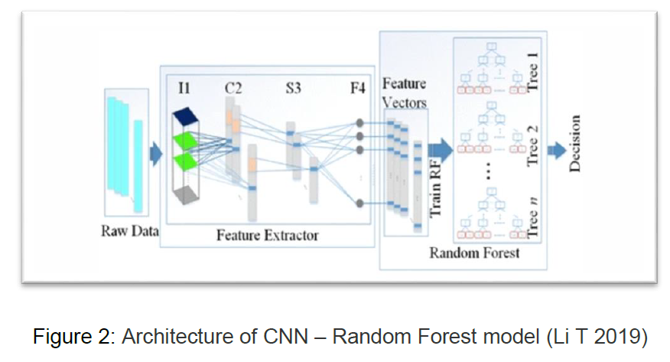

* Se usa la data entregada en las carpetas de imágenes de tipos de carnes para el entrenamiento y el test.
* Se instala con comandos pip lo siguiente en jupyter consola
  + VAMOS ACTUALIZAR Y CREAR UN NUEVO AMBIENTE
  + conda create --name py36 python==3.6.13
  + conda install tensorflow
  + conda install keras
  + conda install tensorflow-gpu
  + conda install tensorflow-estimator==2.1.0

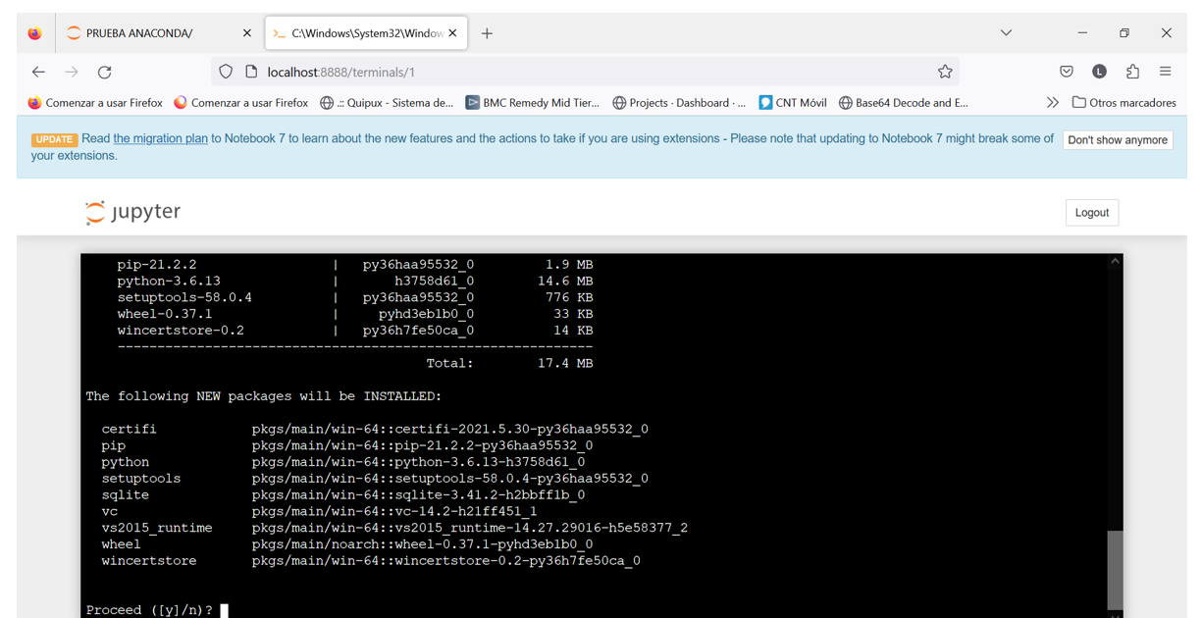

**CREAR ARCHIVO PY ENTRENAMIENTO**

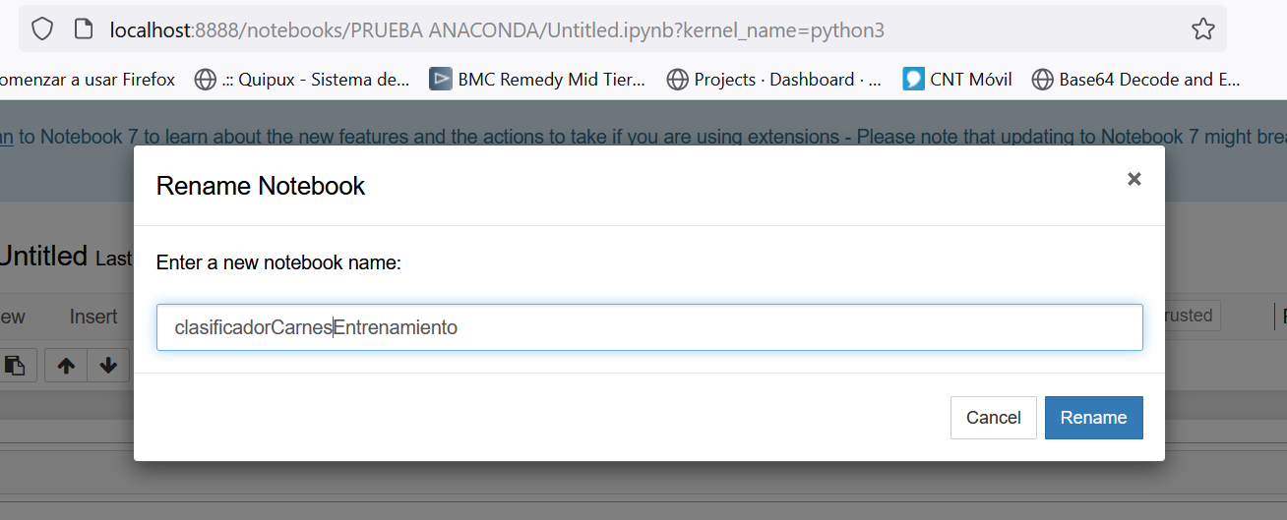

COPIA DE ARCHIVOS

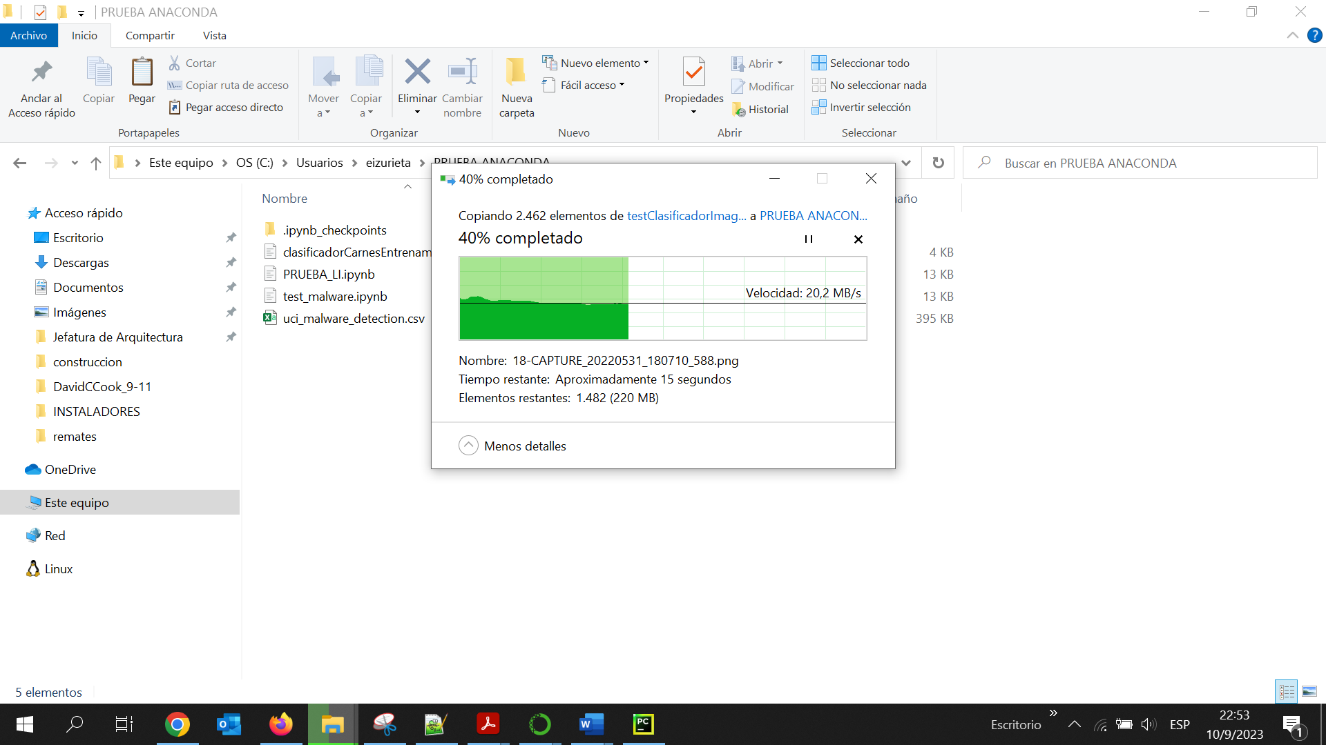

CREACION DE CODIGO

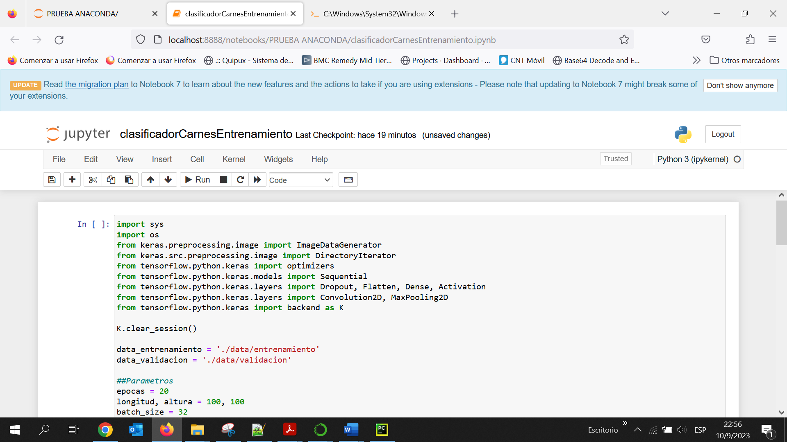

CREACION EN PYCHARM

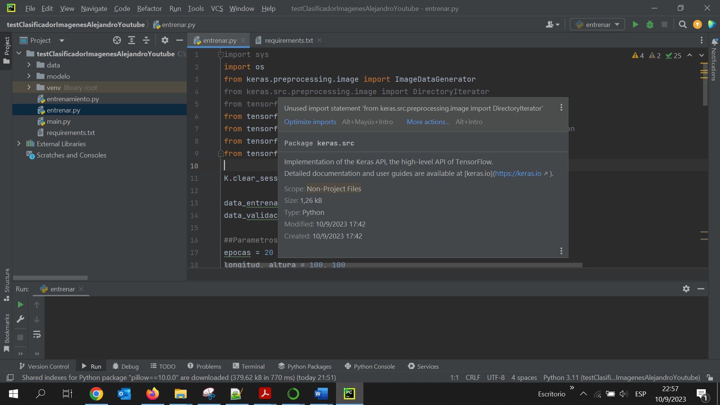

PARAMETROS PARA 8 TIPOS DE CLASES DE CARNES SEGÚN LAS CARPETAS DE IMÁGENES

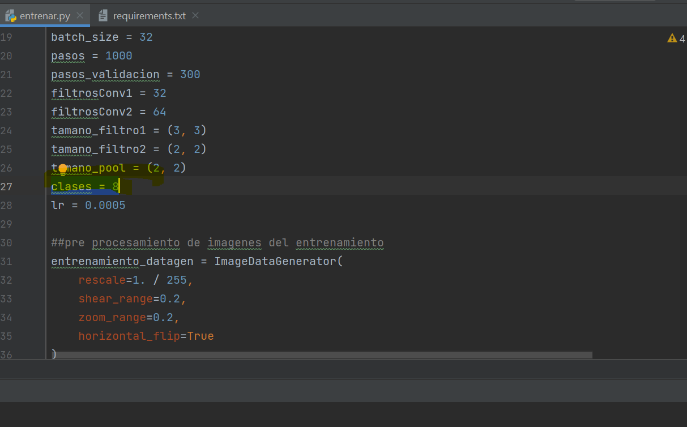

POR ERRORES PRESENTADOS SE TRABAJA EN PYCHARM

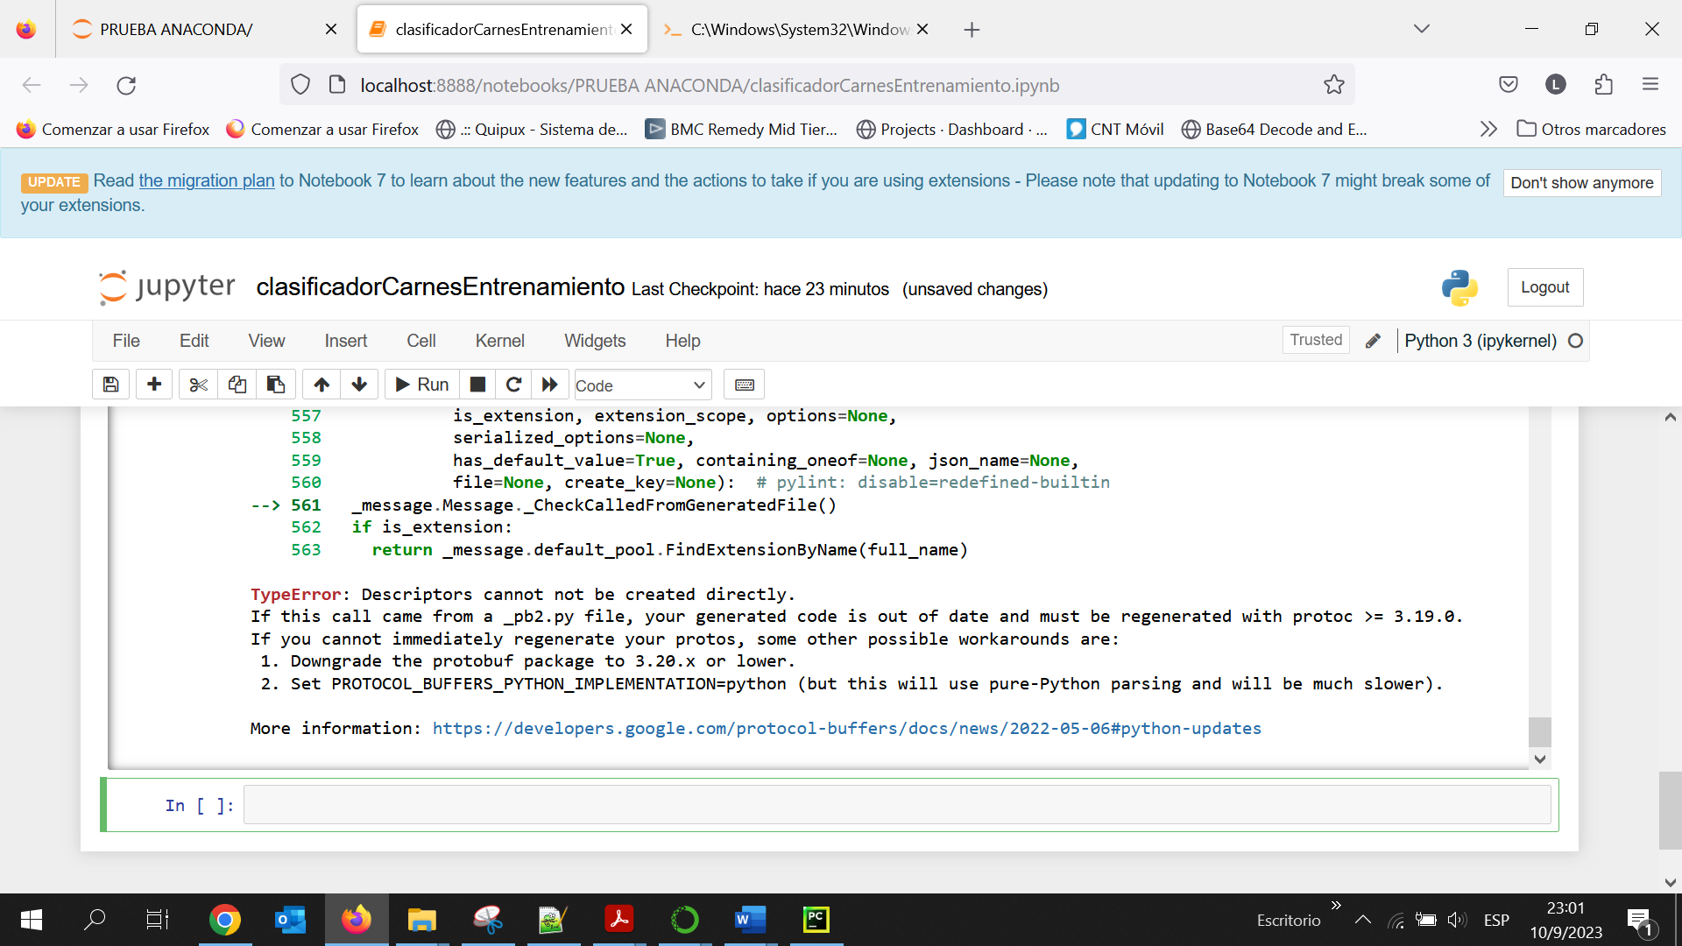

PRESENTA ERRORES

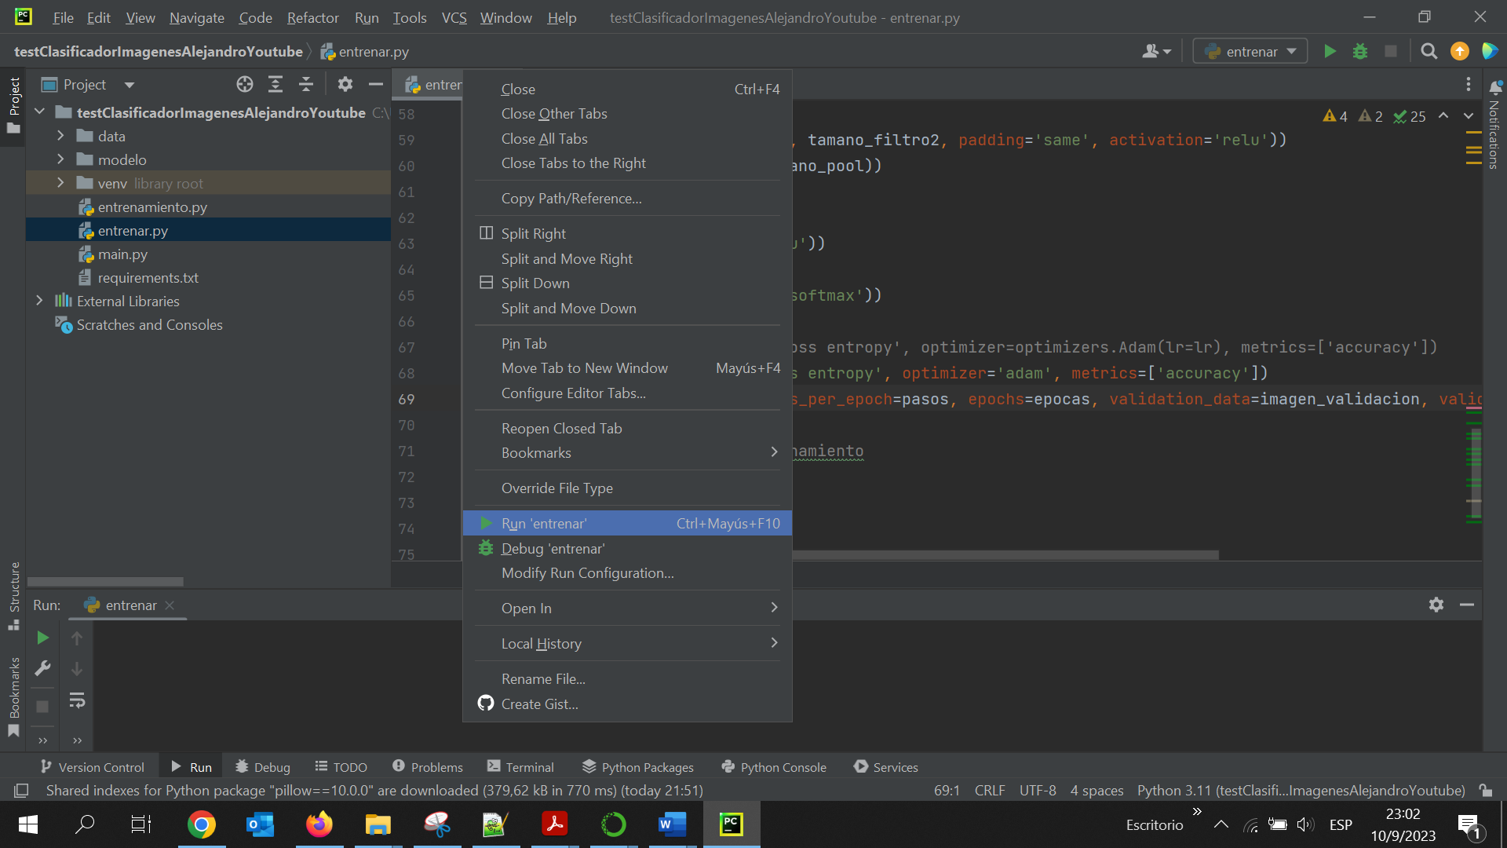

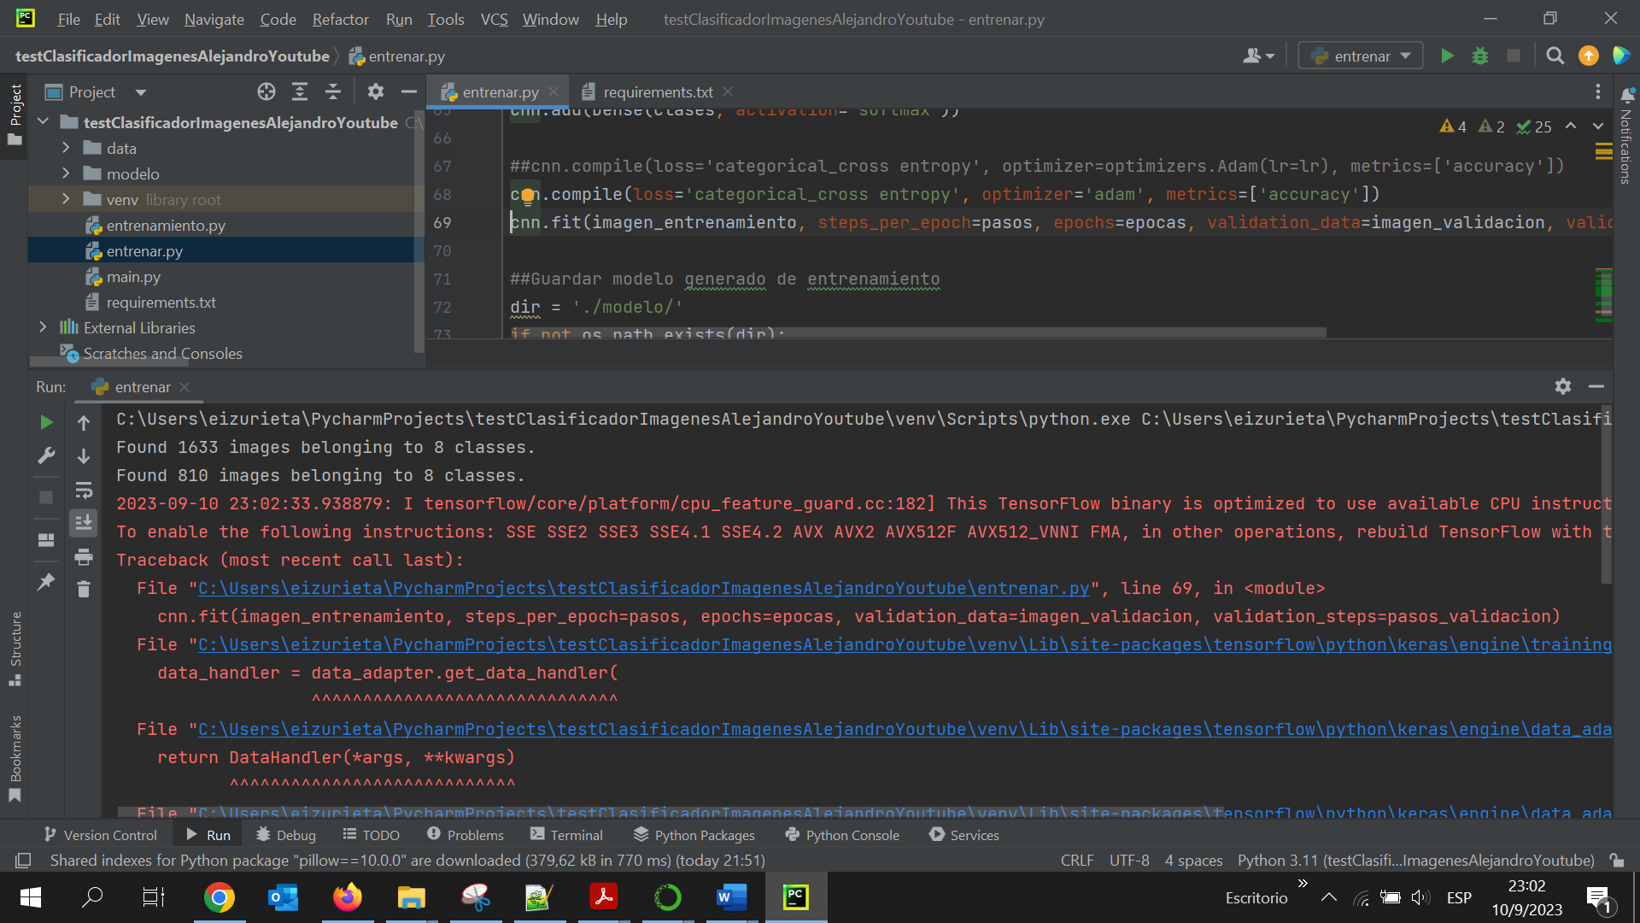

SE COMENTA LA LINEA DEL ERROR

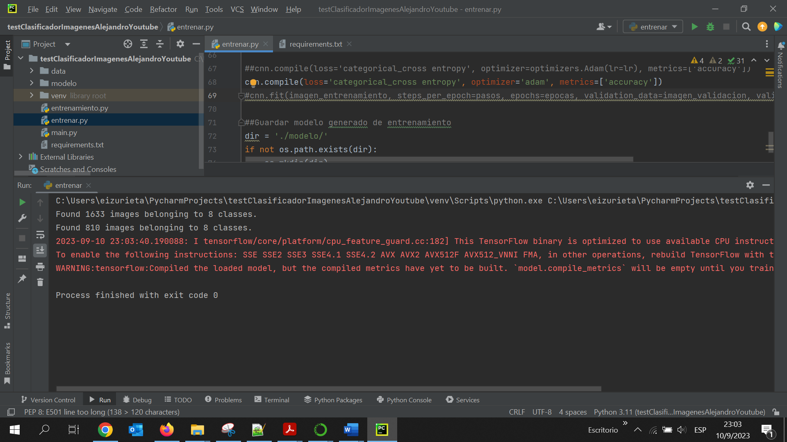

SE GENERA EL MODELO EN CARPETA MODELO

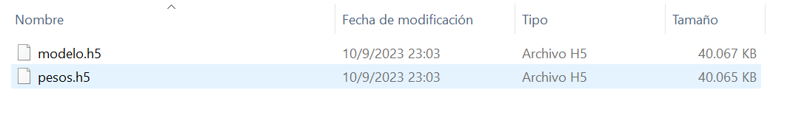

SE CREA EL ARCHIVO PARA PREDECIR TIPO DE CARNE

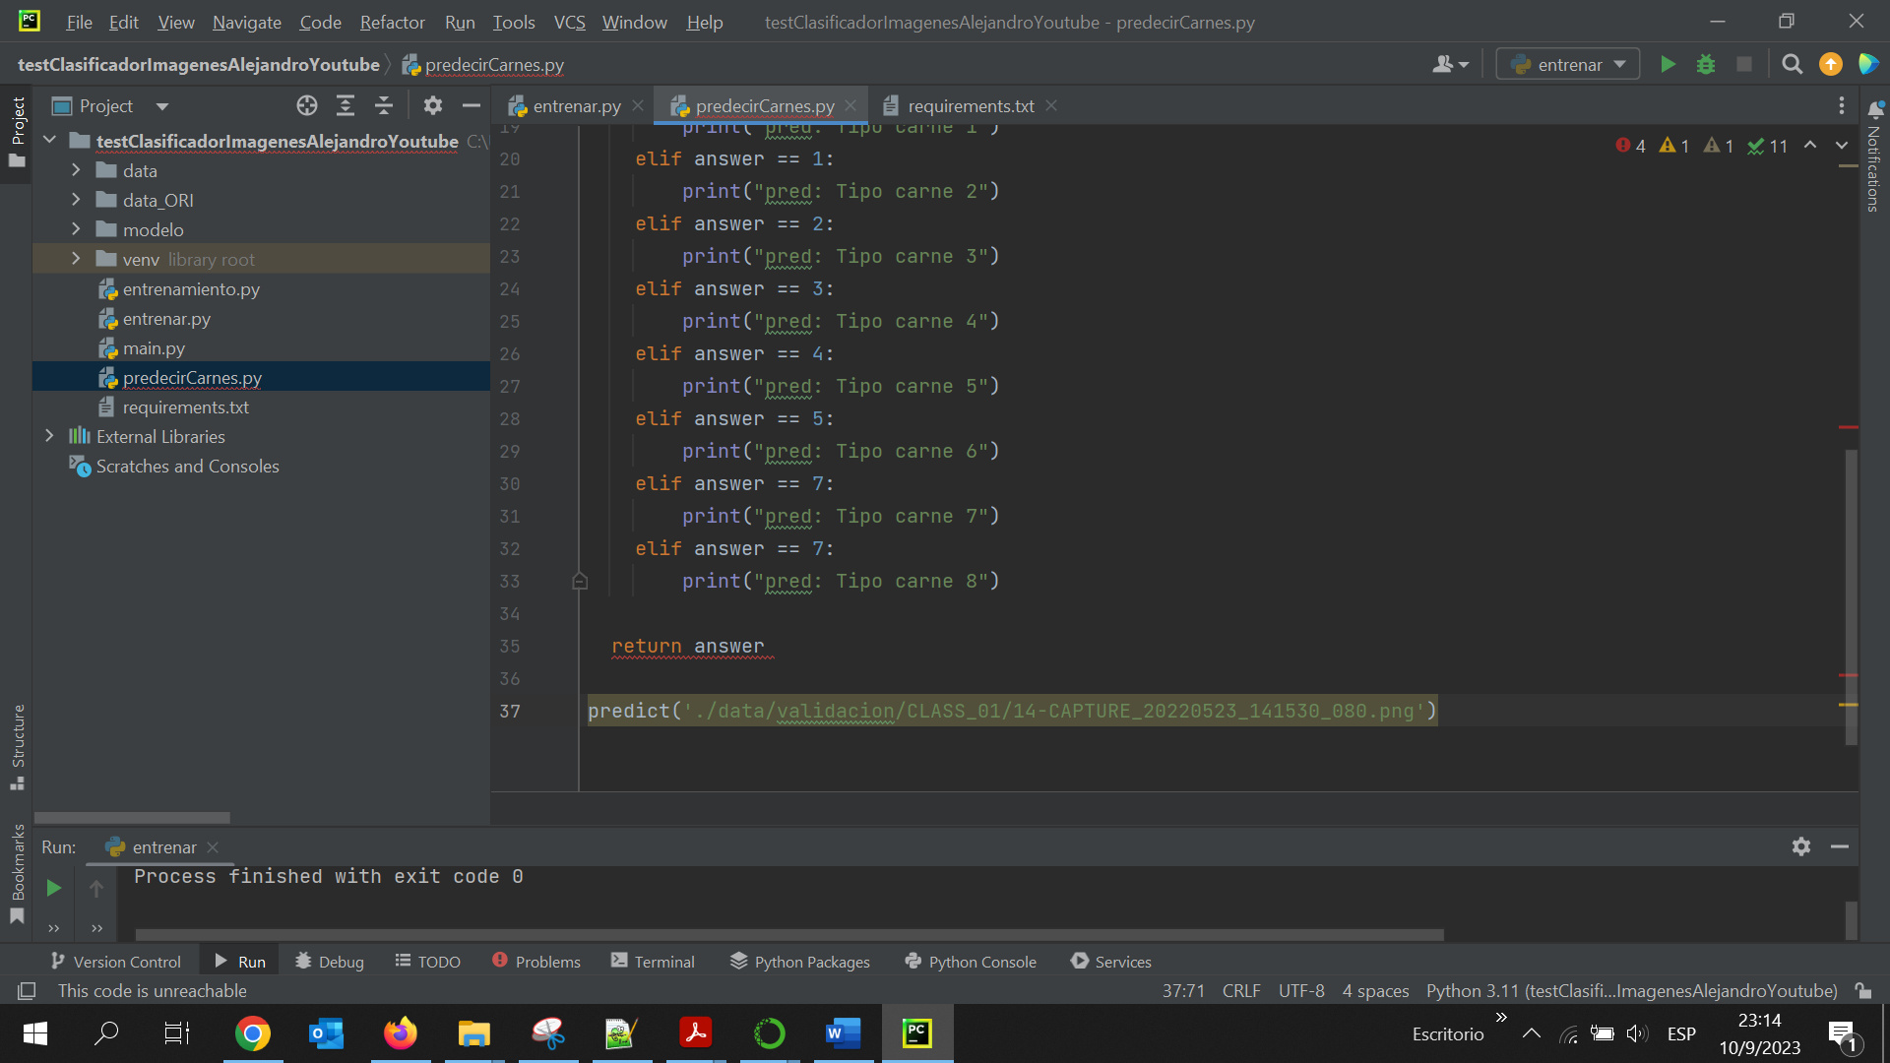

Se crea en jupyter test de carnes predicción

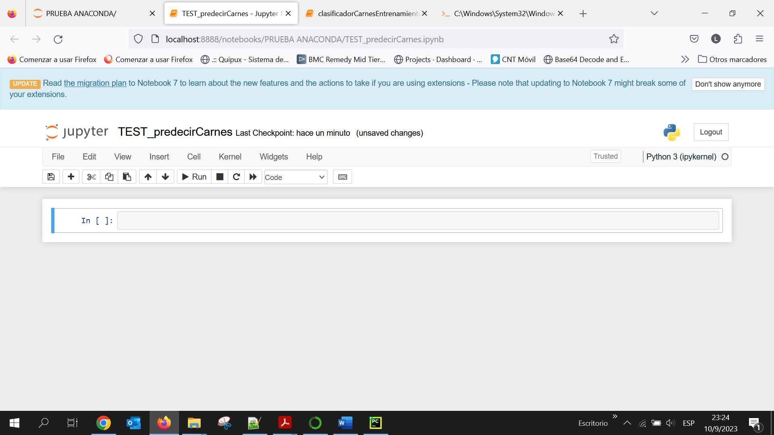

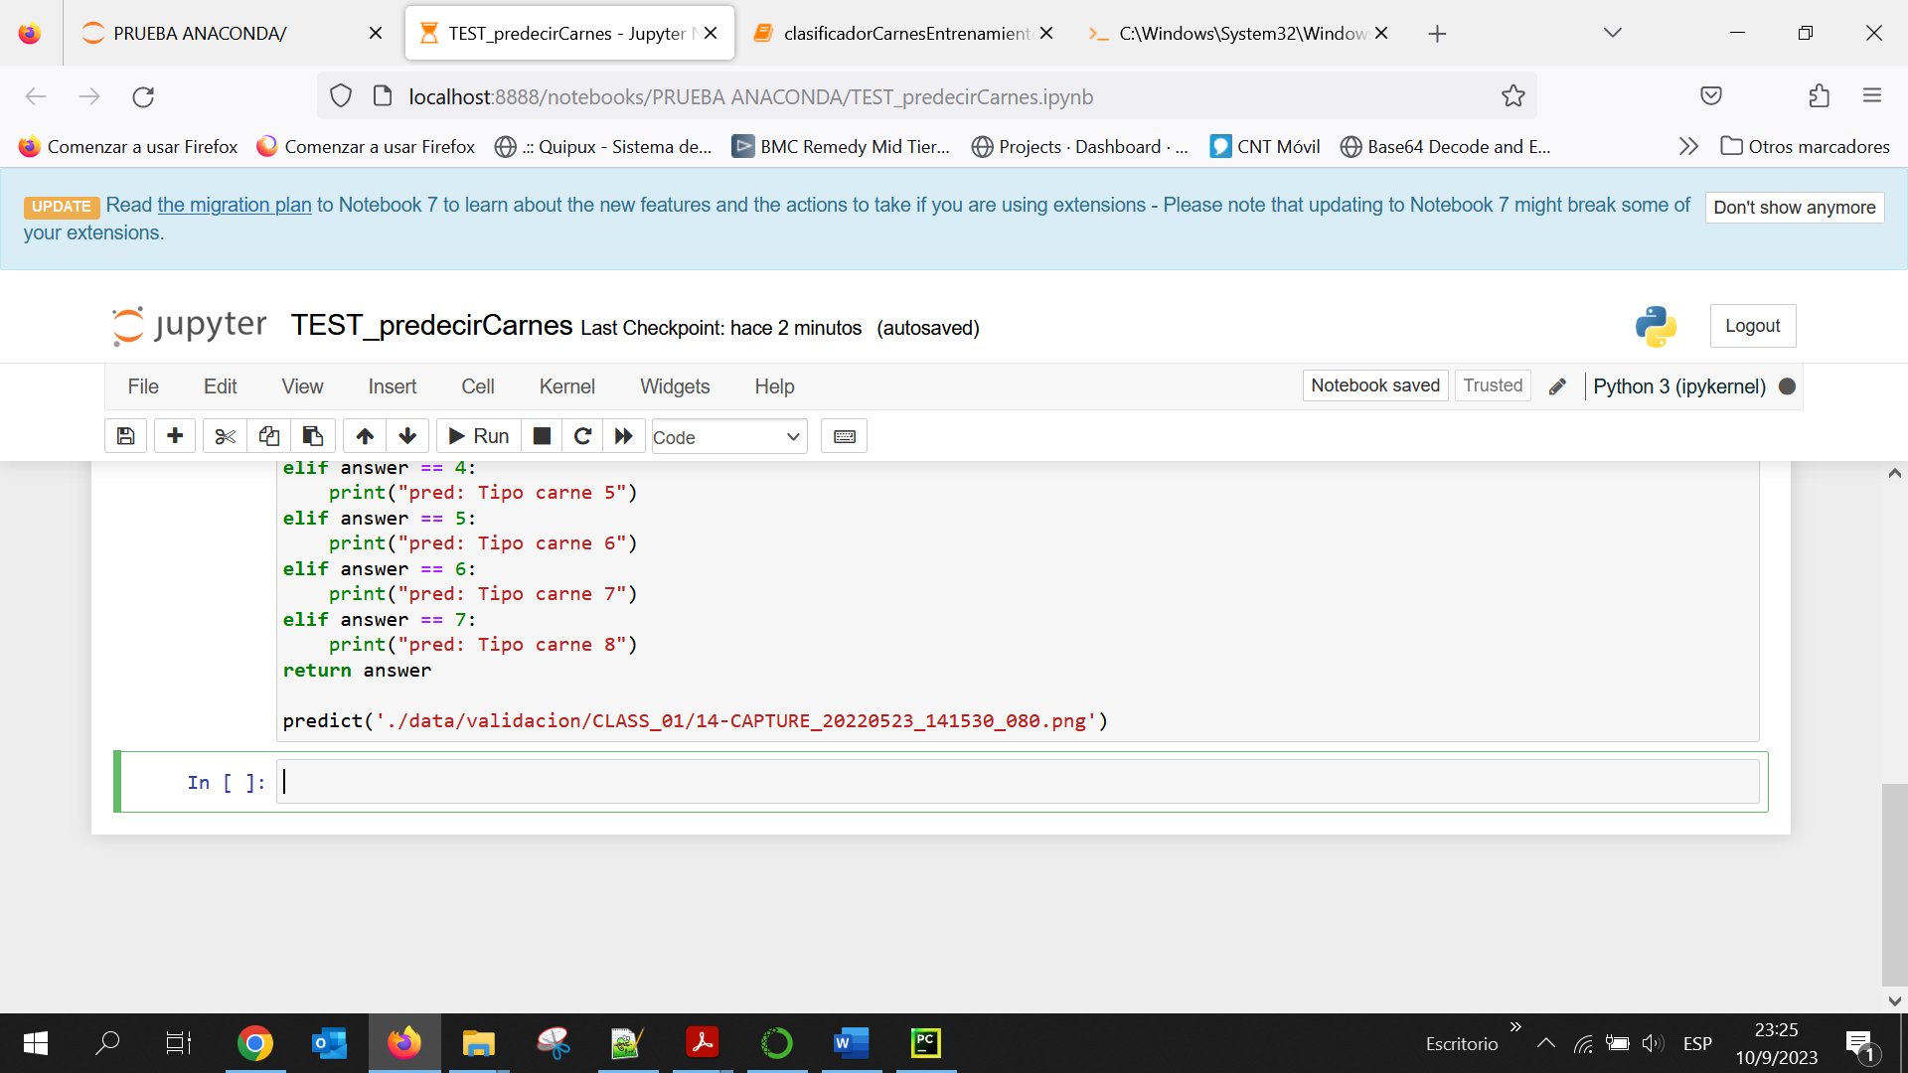

Presenta error

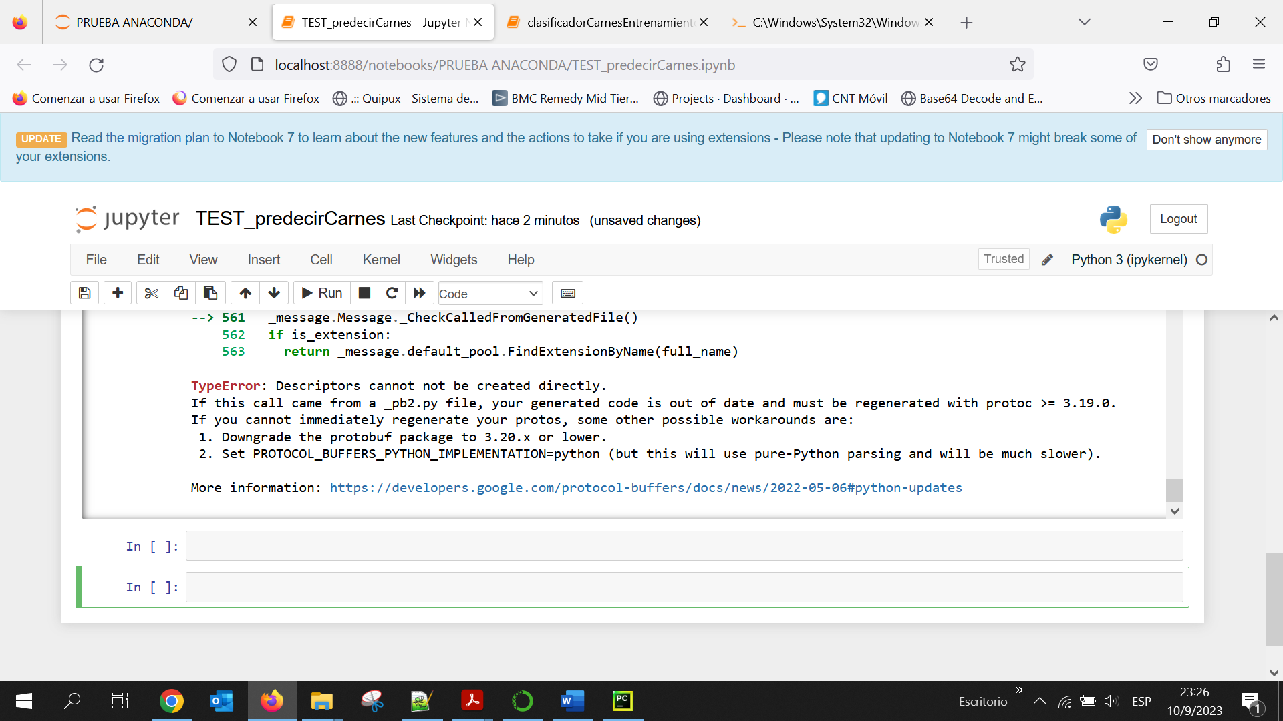

PARA CREAR EL REPOSITORIO EN GITHUB

